ỦY BAN NHÂN DÂN THÀNH PHỐ HỒ CHÍ MINH
TRƯỜNG CAO ĐẲNG LÝ TỰ TRỌNG THÀNH PHỐ HỒ CHÍ MINH

SỔ GIÁO ÁN
LÝ THUYẾT

Môn học: LẬP TRÌNH HƯỚNG ĐỐI TƯỢNG
Lớp : 17C1-TDH1 Khoá : 2017
Họ và tên giảng viên : Trần Giang Nam
Năm học:2018 - 2019

Quyển số:.......

Giáo án số: 10 | Thời gian thực hiện: 45 phút  Bài học trước: Tạo âm thanh  Thực hiện ngày 10 tháng 05 năm 2019
Chương 10: Điều khiển xa
Mục tiêu của bài:
Sau khi học xong bài này người học có khả năng:
- Khái quát được nguyên lý điều khiển led thu hồng ngoại dùng Arduino
- Khái quát được cách tạo đối tượng nhận, giải mã và lưu tín hiệu IR trong Arduino
- Ứng dụng được kiến thức phần cứng trong điều khiển xa dùng hồng ngoại.
- Ứng dụng được các lệnh trong lập trình điều khiển thiết bị dùng hồng ngoại.
- Kết nối được phần cứng Arduino với linh kiện bên ngoài.
- Xây dựng được tính cẩn thận, tỉ mỉ.
- Có ý thức tổ chức kỷ luật, trách nhiệm với bản thân.
- Hình thành tác phong công nghiệp.
Đồ dùng và phương tiện dạy học:
- Giáo viên: Máy tính, máy chiếu, bảng, phấn ...
- Học sinh: Giáo trình, tập, viết ...
I. Ổn định lớp học: Thời gian: 2 phút
- Ổn định lớp học, điểm danh.
- Nội dung nhắc nhở:
+ Thái độ học tập của lớp
+ Tác phong...
II. Thực hiện bài học:
TT | Nội dung | Hoạt động dạy học |  |  | Thời gian
TT | Nội dung | Hoạt động của giảng viên |  | Hoạt động của người học
1 | Dẫn nhập  Ôn kiến thức phần 10.1 và 10.2 dẫn nhập kiến thức phần mới | Diễn giảng |  | Lắng nghe  Trả lời câu hỏi nếu có | 3 phút
2 | Giảng bài mới  Chương 10: Điều khiển xa  Nội dung bài học:  - Điều khiển từ xa thiết bị  10.3.1 Sơ đồ chân led thu hồng ngoại  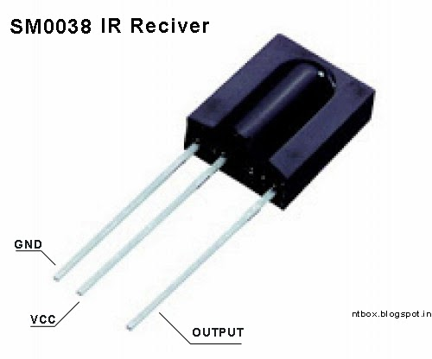  10.3.2 Nguyên tắc phát dữ liệu của remote  Dữ liệu 13Bit: Bit đầu tiên là bit start cho biết có 12 bit dữ liệu theo sau nó. 7 bit tiếp theo là bit lệnh sẽ thay đổi tùy theo các phím được nhấn. 5 bit cuối cùng là các bit địa chỉ sẽ giống nhau cho tất cả các nút nhưng khác nhau đối với các điều khiển từ xa của các thiết bị khác nhau.  2,4ms cho bit start, 1,2ms cho bit CAO và 0,6ms cho bit THẤP. Thời lượng của 'khoảng trắng' là 0,6ms không đổi  10.3.3 Sơ đồ mạch mẫu  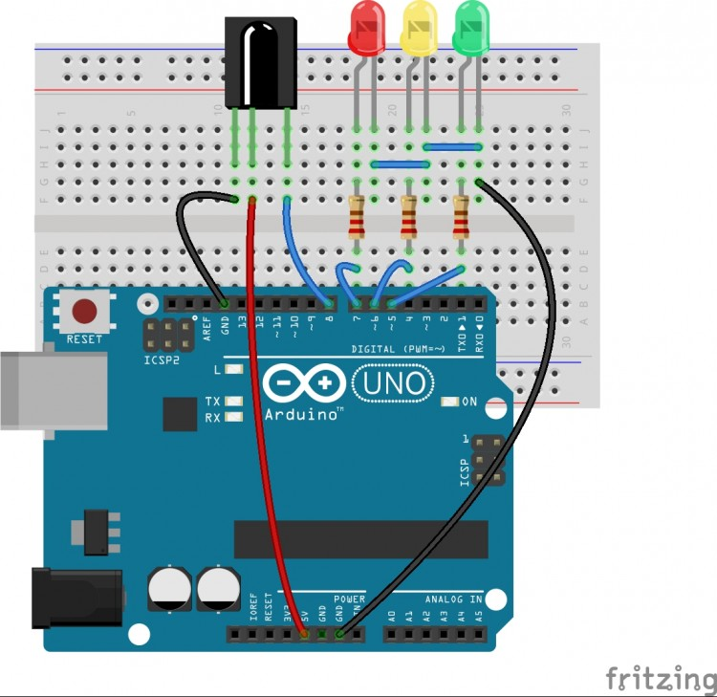  10.3.4 Chương trình mẫu  Hướng dẫn thêm thư viện IRremote:  - Vào link:  https://github.com/z3t0/Arduino-IRremote  chọn download Zip  - Add thư viện vừa download vào Arduino  Các lệnh mới:  #include <IRremote.h>  IRrecv irrecv(receiverPin);  decode_results results;  irrecv.enableIRIn();  void translateIR()  {  switch(results.value) {  case 0x10: ...  break;  case 0x810: ...  break;  case 0x410:  break;  case 0xA90: ...  break;  }}  void loop() {  if (irrecv.decode(&results)) {  translateIR();  Serial.println(results.value, HEX);  delay(200); irrecv.resume(); }}  - Nạp chương trình và chạy thử  Kết nối board Arduino vào máy tính, tiến hành nạp chương trình. Mở màn hình Serial Monitor để quan sát dữ liệu gửi vào.  Dùng remote TV nhấn các phím tưng ứng và quan sát.  - Sai sót và khắc phục | Diễn giảng  Yêu cầu sinh viên quan sát hình  Yêu cầu sinh viên quan sát hình  Diễn giảng  Lưu ý:  Các remote khác nhau thì tín hiệu điều khiển cũng khác nhau  Giới thiệu khái quát cách điều khiển thiết bị dùng led hồng ngoại.  Mô tả mạch:  1 board Arduino  1 led thu hồng ngoại  3 led màu khác nhau để đại diện cho 3 thiết bị cần điều khiển.  1 remote  Hướng dẫn khai báo thư viện  Yêu cầu sinh viên ghi chú lại địa chỉ trang web chứa thư viện IRremote và download  Sau đó hướng dẫn cách add thư viện vào Arduino IDE  Nội dung chương trình:  Nhấn phím 1 trên remote thì led đỏ thay đổi trạng thái. Nhấn phím 2 hoặc phím 3 thì led vàng hoặc xanh cũng thay đổi trạng thái tương tự như trên  //thư viện hỗ trợ IR remote  //Tạo đối tượng IRrecv mới  //Lưu giữ kết quả giải mã tín hiệu  //cho phép nhận tín hiệu  //Hàm translateIR()  //So sánh đối số results.value (dữ liệu vừa nhận được) có bằng một trong các giá trị trong các case không? Nếu bằng thì thực hiện những lệnh trong case đó.  Giải thích từng lệnh trong các case  Giải thích chức năng trong hàm loop()  // nếu nhận được tín hiệu  //thực hiện hàm translateIR()  //in ra SerialMonitor  // nhận giá trị tiếp theo  Nạp và chạy thử chương trình  Nêu một vài lỗi thường gặp |  | Lắng nghe  Quan sát  Ghi chú  Quan sát  Lắng nghe  Ghi chú  Quan sát  Lắng nghe  Ghi chú  Nêu thắc mắc nếu có  Ghi chú trang web và cách download file  Ghi chú cách add thư viện vào Arduino IDE  Ghi chú lại nội dung chương trình  Ghi chú cấu trúc khai báo thư viện  Ghi chú cách tạo đối tượng nhận tín hiệu IR  Ghi chú cách tạo đối tượng lưu tín hiệu IR  Ghi chú cách cho phép nhận tín hiệu  Lắng nghe  Ghi chú  Đặt câu hỏi nếu có  Ghi chú  Lắng nghe  Ghi chú ý nghĩa các lệnh  Nêu thắc mắc nếu có  Quan sát  Ghi chú  Lắng nghe  Ghi chú | 2 phút  5 phút  5 phút  5 phút  15 phút  3 phút  1 phút
3 | Củng cố kiến thức và kết thúc bài  Nhắc lại nội dung buổi học | -Tóm tắt nội dung  -Đặt câu hỏi cho HS trả lời về nội dung bài học |  | -Lắng nghe  -Trả lời câu hỏi | 3 phút
4 | Hướng dẫn tự học | HS làm thêm bài tập ví dụ trong giáo trình |  |  | 1 phút
Nguồn tài liệu tham khảo |  | Hướng dẫn SV làm thêm bài tập trong giáo trình
Trưởng khoa/Trưởng tổ môn |  |  | Tp. Hồ Chí Minh, ngày 10 tháng 05 năm 2019  Giảng viên  Trần Giang Nam

